Vesperdienst op dinsdag 10 april 2018
bij de heringebruikneming
van de Protestantse Dorpskerk te Oostkapelle
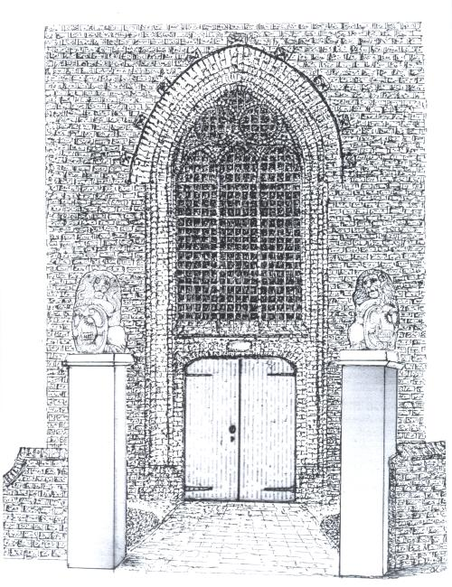
[tekening: © Kees Krommenhoek]

Predikant: ds. Ph.A. Beukenhorst
Organist: de heer R. Jobse
Muzikale omlijsting: door het ‘Alauda Kwartet’ – met:
Stoffelien Cool-Korporaal, Hannie Hertgers-van Stel,
Rob van Manen en Leen Marijs

I-DIENST VAN DE VOORBEREIDING
- Orgelspel vooraf – tot 19.30 uur
- Welkomstwoorden door de voorzitter van de Kerkenraad en door de voorzitter van het College van Kerkrentmeesters
- Het ‘Alauda Kwartet’ zingt ‘Lobt Gott in Seinem Heiligtum’
van Heinrich Schütz (1585-1672)

- De predikant komt naar voren en zegt:
Hoe lieflijk is uw woning, HEER van de hemelse machten.
Van verlangen smacht mijn ziel naar de voorhoven van de HEER.
Mijn hart en mijn lijf roepen om de levende God. (Psalm 84, 2-3).

- Zingen, een intredelied: Liedboek Psalm 24: strofen 1, 2 en 5

II-DIENST VAN DE HERINGEBRUIKNEMING
- Tijdens het zingen van de strofen 2 en 5 van Psalm 24, komen de kerkenraadsleden die liturgische voorwerpen dragen, naar voren.
- De brandende Paaskaars wordt op de standaard neergezet. De twee Tafelkaarsen worden op de tafel gezet en later aangestoken. De andere dienstdoende kerkenraadsleden staan in het liturgisch centrum.
- De predikant zegt:
Jezus zegt: ‘Ik ben het licht dat naar de wereld is gekomen,
opdat iedereen, die in Mij gelooft, niet meer in de duisternis is.’ (Johannes 12, 46)
- Zingen, een lied over het licht: Liedboek 601: strofen 1 en 2

- Het water uit de kruik wordt in de Doopvont gegoten.
- De predikant zegt:
Want door het geloof en in Christus Jezus bent u allen kinderen van God. U allen die door de doop één met Christus bent geworden, hebt u met Christus omkleed. (Galaten 3, 26-27)
- Zingen, een lied over de doop: Liedboek 350: strofen 1, 4 en 5

- Het Antependium wordt op de tafel gelegd, de Bijbel op de lezenaar, de Tafelkaarsen er naast gezet en met het licht van de Paaskaars aangestoken.
- De predikant zegt:
Uw woord is volkomen betrouwbaar, elk van uw voorschriften rechtvaardig en eeuwig. Laat mijn mond uw woord bezingen, want al uw geboden zijn rechtvaardig. (Psalm 119, 160-172)
- Zingen, een lied over Gods Woord: Liedboek 316: 1 en 4

- Voor de Maaltijd van de Heer, worden de schaal en de bekers neergezet.
- De predikant zegt:
Jezus zegt: ‘Ik ben het levende brood, dat uit de hemel is neergedaald; wanneer iemand dit brood eet, zal hij eeuwig leven.’ (Johannes 6, 51)
- Zingen, over de Maaltijd van de Heer: Liedboek 385: 1, 2 en 3

- We hebben aandacht voor het orgel.
- De predikant zegt:
‘Juich de Heer toe, heel de aarde, juich en jubel, zing het uit.
Blaas op de ramshoorn en de trompetten.’ (Psalm 98, 4-6)
- Zingen, een lied bij het orgel: Liedboek 737: 15, 16, 17 en 18

- Korte bezinning

- Het ‘Alauda Kwartet’ zingt: ‘Aller Augen’ (Liedboek 145a)
van Heinrich Schütz (1585-1672)

III-DIENST VAN DE GEBEDEN EN GAVEN
- Dankgebed en voorbeden; Stil gebed; het Onze Vader
- Collecte voor de renovatiekosten van de Dorpskerk
- Het ‘Alauda Kwartet’ zingt tijdens de collecte: ‘If ye love me’
van Thomas Tallis (1505-1585)

- Zingen een slotlied (staande): ‘Dit huis, gereinigd en versierd’: strofen 1, 2, 3 en 7
- Heenzending en zegen (staande)
- Aansluitend zingen (staande): Liedboek 431.c.

- Het ‘Alauda Kwartet’ zingt ter afsluiting nog een avondlied:
‘Die Nacht ist kommen’ (Johann Hermann Schein, 1586-1630)
- Uitbundig orgelspel tijdens het verlaten van de kerk

Welkom tijdens deze Feestweek in de Dorpskerk:

Op woensdagavond 11 april 2018 is er van 19 tot 21 uur open huis voor alle Oostkappelaars, we hopen velen te zien!

Daarna is er volop aandacht voor de schilderijen-expositie ‘Schilder de toren van Oostkapelle’, op vrijdag 13 en
zaterdag 14 april 2018 telkens vanaf 10 uur ’s ochtends.

En de feestweek wordt afgesloten op zondagochtend 15 april 2018 om 10 uur met een feestelijke kerkdienst,
met medewerking van het Projectkoor Nieuw Liedboek.

